Konzept

# Beschreibung des Projekts

Die Learning-By-Drawing – Anwendung soll eine Multimediale Webanwendung zum Lernen von verschiedenen geometrischen Formen, Buchstaben und/oder Zeichen sein. Dabei stellt die Anwendung eine Art Lern-Quiz dar. Weiterhin soll die Learning-By-Drawing Webanwendung so entwickelt werden das es sie als Erweiterung zu dem in dem Modul vorgestellten Quiz “SimpQui“ (https://github.com/stephaneuler/SimpQui) dient bzw. es möglich wäre die Anwendung in dieses Quiz zu implementieren.

1. Learning-By-Drawing - Logo

Die Anwendung verfolgt die Idee das anstatt des einfachen auswendig lernen von Zeichen, Buchstaben etc. man diese schneller, effizienter und besser lernt, wenn man sie selbst zeichnet. Das Grundkonzept der Learning-By-Drawing Anwendung ist, dass die Anwender verschiedene Aufgaben bzw. Quiz-Fragen erhalten. Diese Fragen basieren dann auf den ausgewählten Lerninhalten der von dem Nutzer ausgewählten Kategorie. Um diese Quizfragen zu beantworten, sollen die Anwender die Lösung bzw. Antwort zeichnen. Dazu soll eine vordefinierte Fläche verwendet werden, innerhalb dieser die Antwort gezeichnet werden kann. Zusätzlich sollen Nutzer die Möglichkeit haben individuelle Lern- bzw. Quizpläne zu erstellen sowie Statistiken über Lernerfolge einzusehen.

Die Kerntechnologie, die bei dieser Webanwendung eingesetzt werden soll, sind Neuronale Netze aus dem Machine Learning Bereich. Dabei geht es darum eigene Modelle zu erstellen und definieren und diese mit recherchierten Datensätzen, zu den jeweiligen Kategorien, selbst zu trainieren.

# Ziel

Die Formen & Buchstaben Lern-app (Learning-By-Drawing) soll eine Freihandzeichenerkennung Quiz-Webanwendungssoftware werden, die in der Lage ist, verschiedene Freihandzeichnungen zu erkennen und zu klassifizieren. Die Anwendung stellt eine Plattform bzw. App zum Lernen verschiedener Formen, Buchstaben oder auch Zeichen dar Anfangs sollen Zeichen und Buchstaben verwendet werden was über die Zeit erweitert werden kann. Der Nutzer kann dabei mit der Maus oder auch per Touchscreen Freihand zeichnen. Anwender können hier über Quizfragen bzw. Aufgaben das lateinische Alphabet, geometrische Formen oder auch andere Alphabete üben und lernen, indem sie diese zeichnen. Ein Ziel dieser Anwendung ist es, dass sie den Nutzer die Möglichkeit bietet, eigenständig nach selbst festgelegtem Tempo zu lernen und sich zu verbessern. Weiterhin sollen die Möglichkeiten und die Auswahl der Quizzes und Lerninhalte erweiterbar sein, sodass diese über Zeit weitere Inhalte hinzugefügt werden können.

# Zielgruppe

Die Zielgruppe dieser Webanwendung ist sehr variabel. In der ersten Ausführung der Lernanwendung ist Zielgruppe Kinder und Schüler unterer Schulklassen. Die Zielgruppe ist zuerst so gewählt worden da wir uns zuerst auf einfachere Inhalte wie Buchstaben (lateinisches Alphabet) und Zahlen beziehen wollen. Unsere grundsätzliche Vorstellung bezieht sich dabei zuerst auf Kinder in der Grundschule die lernen zu schreiben.

Mit jedoch weiteren und durchaus Komplexeren Inhalten bzw. Quizfragen zu geometrischen Formen werden jedoch auch ältere Schüler angesprochen. Auch mit hinzufügen anderer Alphabete oder Zeichen wie z.B. Asiatischer Schriftzeichen wie Kanji oder Hànzì erweitert sich die Zielgruppe auf Menschen das Interesse haben zu Lernen wie man diese Zeichen schreibt bzw. zeichnet.

Im Grunde lässt sich sagen das diese Anwendung für jeden ist, jedoch einen anfänglichen Fokus auf Schüler bzw. Kinder legt.

Ein genaueres spezifizieren der Zielgruppen ermöglicht eine genauere Analyse und lässt auch das zuordnen von Eigenschaften zu. Wird also jede Zielgruppe isoliert betrachtet, müssen unterschiedliche Erwartungen und Eigenschaften berücksichtigt werden. So ist es für Schüler beispielsweise wichtig, dass das User Interface eher einfach und übersichtlich gestaltet ist, da diese Zielgruppe überwiegend noch nicht so erfahren mit Computern ist. Die Designsprache für die Anwendung soll grundsätzlich einfach und klar gewählt werden aber dennoch eine gewisse Professionalität ausstrahlen. Denn auch die andere Zielgruppe, Nutzer welche Schriftzeichen anderer Sprachen lernen wollen, sollen angesprochen werden. Als gemeinsame Erwartung der Zielgruppen an die Anwendungen lässt sich die Performanz ausmachen. Das Auswerten der Freihandzeichnungen sollte schnell und unmittelbar nach Knopfdruck erfolgen. Lange Wartezeiten dürfen nicht entstehen.

# Funktionen

Die grundlegende Funktion der Webanwendung ist das Zeichnen von vorgegebenen Zahlen/Buchstaben/Formen. Zahlen sollen als Wort angegeben werden und anschließend von dem Nutzer als wirkliche Zahl gezeichnet werden. Als Beispiel wird von der Anwendung die Zahl „fünf“ vorgegeben und der Nutzer muss anschließend in einem Feld die Zahl „5“ frei Hand zeichnen. Bei Buchstaben aus dem lateinischen Alphabet werden z.B. große Buchstaben vorgegeben und er Nutzer zeichnet den dazu passenden kleinen Buchstaben. Bei den geometrischen Formen ist es wiederum ähnlich wie bei den Zahlen. Die Webanwendung gibt z.B. als Text ein „Parallelogramm“ vor, welches der Nutzer dann in der eigentlichen geometrischen Form zeichnet. Sobald der Nutzer seine Zeichnung fertig hat, kann er diese zur Überprüfung einreichen und bekommt unmittelbar danach ein Ergebnis, ob die Zeichnung richtig ist.   
Zusätzlich zu dieser Grundfunktion ist eine Einstellungsseite geplant, auf welcher verschiedene Parameter für die Übungen festgelegt werden können. Beispielsweise kann die Kategorie ausgewählt werden, welche gelernt wird. Außerdem soll die Anzahl der Übungsdurchgänge in den Einstellungen flexibel festlegbar sein. Des Weiteren ist eine Funktion geplant, welche es ermöglicht nur Übungen zu machen, die in den vorangehenden Durchgängen falsch gemacht wurden. Es ist auch denkbar diese Funktion noch weiter auszubauen und die Möglichkeit zur Erstellung von Lernplänen zu bieten.

# Umsetzung

Das Freihandzeichen soll mithilfe eines Canvas Elementes umgesetzt werden. In diesem soll der Nutzer mit der Maus frei Zeichnen können. Neben dem Zeichenfeld soll der Nutzer zusätzlich die Informationen angezeigt bekommen, welche er zuvor in den Einstellungen festgelegt hat. Es soll also stehts ein Überblick gegeben sein, in welcher Kategorie und in welchem Übungsdurchgang sich der Nutzer befindet. Die Auswertung des gezeichneten erfolgt über ein neuronales Netz, welches zuvor auf die entsprechende Kategorie trainiert wurde.

Layout

# Scribble Layout PC

## Login:

Diese Seite bzw. Ansicht ist die erste die ein potenzieller Nutzer sieht, wenn er die Anwendung aufruft. Ein Besucher der Seite kann sich hier entweder anmelden oder auch Registrieren, sofern er noch kein Account für diese Anwendung besitzt. Zusätzlich wird ein Logo und ein kleiner Werbetext bzw. Informationstext zu der Anwendung angezeigt.

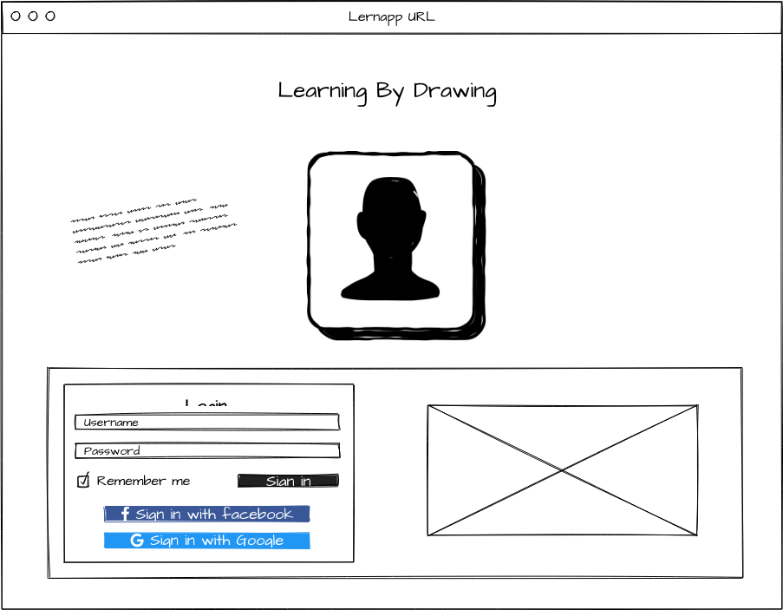

## Kategorie und Lernauswahl:

Hier ist die Ansicht zu sehen die angezeigt wird, nachdem man sich bei der Webanwendung angemeldet hat. Hier kann man die Lerninhalte bzw. Quizinhalte auswählen. Zudem kann man weitere individuell Einstellungen zu den Lernsessions auswählen.

Ein Bild, das Tisch enthält.

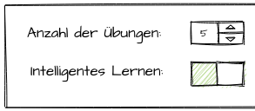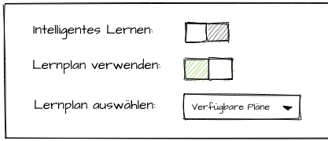

**Intelligentes lernen: AN**

Nutzung eines Lernplans nicht möglich

**Lernplan verwenden: AN**

Definieren von spezieller Anzahl an Übungen nicht möglich

## Zeichen/ Lernen:

Ansicht, die dem Nutzer angezeigt wird, nachdem man einen Lerninhalt ausgewählt hat und die Übung gestartet hat. Dies ist die Hauptansicht der Anwendung, in der die Quiz-Fragen bzw. Lerninhalte absolviert werden. Hier können die Nutzer die geforderte Antworten Zeichnen und überprüfen lassen. Zudem werden weitere Informationen zu aktuellen Inhalten angezeigt.

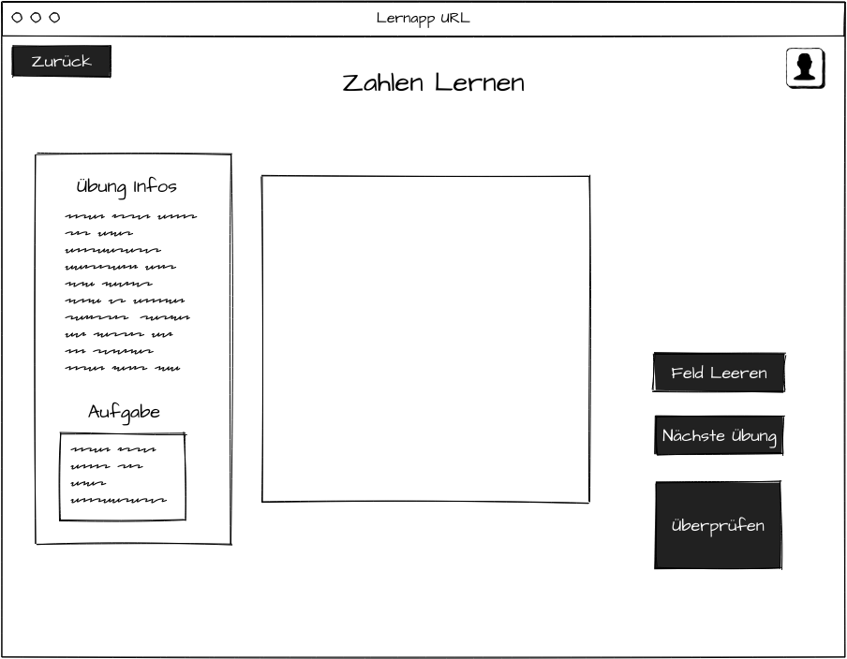

## Einstellungen und Übersicht:

Zu dieser Ansicht gelangt man, wenn der Avatar in der Kategorie und Lernauswahl Ansicht angeklickt wird. Bei dieser Ansicht werden Lernergebnisse des Nutzers angezeigt. Weiterhin können hier auch individuelle Lernpläne erstellt werden. Beide Scribbles stellen zusammen eine Ansicht/ Seite dar.

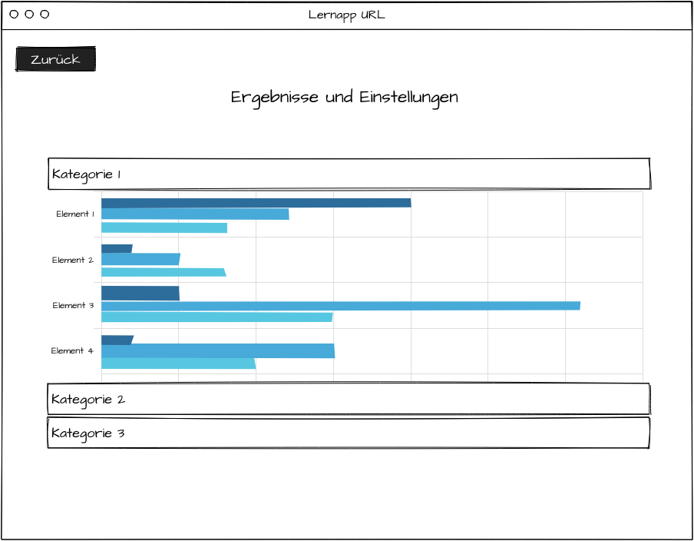

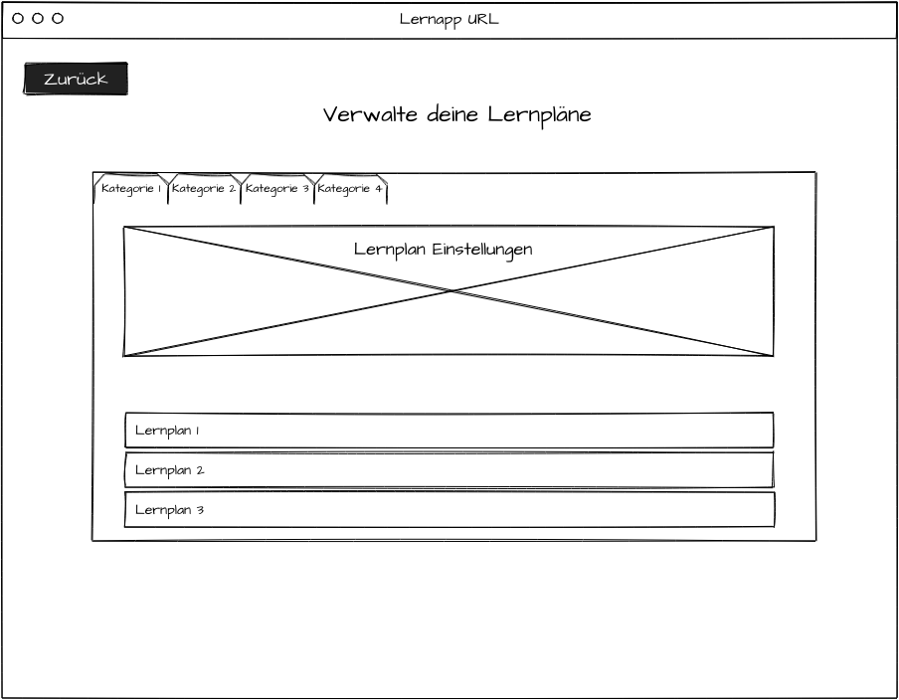

# Scribble Layout Mobile

In diesem Abschnitt werden die vorher definierten Layoutansichten für den PC noch einmal für die Ansicht auf Mobilgeräten dargestellt. Funktionen und Inhalte sind hier identisch mit denen der PC-Ansichten. Für genauere Informationen zu den einzelnen Ansichten können die jeweils korrespondierenden Seiten für den PC angeschaut werden.

## Kategorie und Lernauswahl:

## Login:

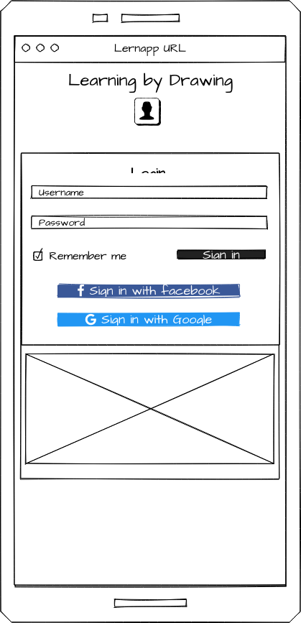 Ein Bild, das Text enthält.

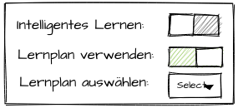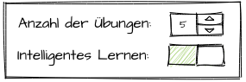

## Einstellungen und Übersicht:

## Zeichen/Lernen:

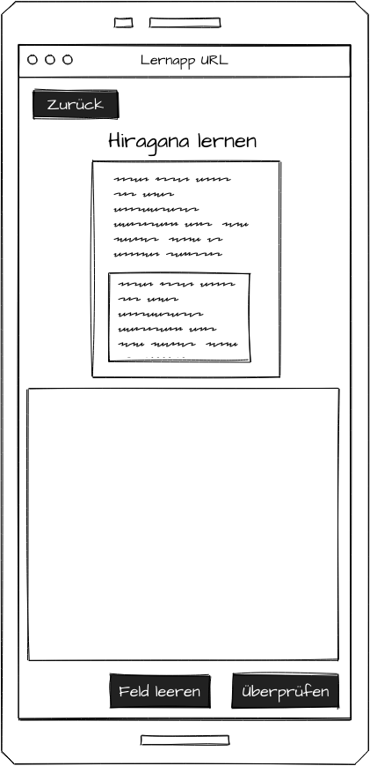 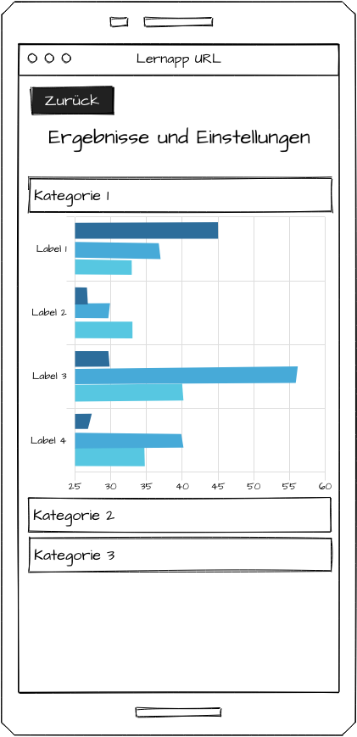

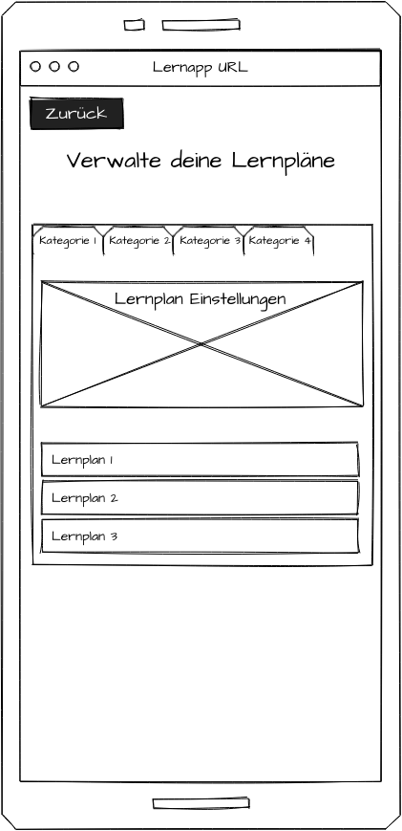

## Funktionen pro Ansicht:

Hier werden nun noch einige Funktionen aufgelistet, die bei den kurzen Beschreibungen der Ansichten nicht beschrieben bzw. erwähnt wurden. Aufgelistet werden die Funktionen jeweils in Verbindung zum Namen der jeweiligen Ansicht.

### Kategorie und Lernauswahl:

Für die weiteren Konfigurationen der Lerninhalte gibt es drei verschiedene Optionen.

* **Anzahl der Übungen:**
  + Hier können die Anzahl an Wiederholungen von Quizfragen definiert werden, die während einer Übungssession durchlaufen werden. Eine Quizfrage bzw. Zeichenaufgabe wird dabei zufällig aus der gesamten Menge aller möglichen Fragen der jeweiligen Kategorie ausgewählt.
* **Intelligentes Lernen:**
  + Die Anwendung nutzt dabei nur Fragen, die der jeweilige Nutzer am meisten falsch beantwortet hat und somit noch am meisten lernen muss. Die Möglichkeit einen Lernplan auswählen ist bei dieser Option nicht gegeben.
* **Lernplan verwenden:**
  + Hier kann der Nutzer einen speziellen Lernplan aus einer der gegebenen Kategorien nutzen. Ein Lernplan wird dabei selbst von dem Nutzer in der Einstellung und Übersicht – Ansicht erstellt. Diese Funktion ist nicht verfügbar, wenn es für die jeweilige Kategorie aktuell keinen Lernplan gibt. Wird diese Option ausgewählt kann der Nutzer nicht mehr die Anzahl der Übungen auswählen.
* **Logout-Button:**
  + Der Nutzer kann sich von seiner Aktuellen Session abmelden und kehr zur Login Ansicht zurück

### Zeichnen/Lernen:

Diese Ansicht besitzt verschiedene Button mit zugehörigen Funktionen sowie noch weitere Informationen, wenn man eine Antwort abgibt oder die Übung abschließt.

* **Zurück-Button**
  + Dieser Button bringt den Nutzer zurück zu der Kategorie und Lernauswahl Ansicht. Dabei wird die aktuelle Übungssession abgebrochen.
* **Überprüfen-Button**
  + Hiermit lässt sich die Antwort, die der Nutzer gezeichnet hat, “abgeben“. Das gezeichnete Bild wird dann in verarbeitbarer Form dem Neuronalen Netz zur Überprüfung gegeben.
* **Rückmeldung**
  + Nach der Abgabe einer Antwort erhält der Nutzer noch eine Nachricht von der Anwendung, die ihm mitteilt, ob seine Antwort korrekt ist. Zusätzlich wird hier noch eine Prozentzahl angegeben, die definiert zu wie viel Prozent bzw. mit welcher Sicherheit das Netzt die Angegebene Rückmeldung interpretiert hat. Neben den Rückmeldungen “Richtig“ und “Falsch“ gibt es noch unbewertet, wenn das Neuronale Netz die Antwort nicht mit einer vorgegebenen Wahrscheinlichkeit interpretieren kann.
* **Zeichenfeld Leeren**
  + Hat man sich verzeichnet oder ist unzufrieden mit seiner Antwort kann man mit diesem Button das Zeichenfeld zurücksetzten bzw. leeren.
* **Übungsauswertung**
  + Nach dem erfolgreichen Abschließen einer Übung wird dem Nutzer noch eine Statistik angezeigt, die ihm eine Zusammenfassung seiner Übungssession darstellt.

### Einstellung und Übersicht:

Diese Ansicht zeigt, wie im Layout zu sehen ist und teilweise beschrieben wurde, die Ergebnisse aller durchgeführten Übungssession an. Zudem wird in dem unteren Teil dieser Ansicht noch die Verwaltung von eigenen Lernplänen als Möglichkeit angeboten.

* **Ergebnis Statistiken**
  + Der Nutzer hat die Möglichkeit sich seine Lernerfolge anzeigen zu lassen. Die Ergebnisse werden dabei in die jeweiligen Kategorien aufgeteilt und für jede einzelne mögliche Quizfrage aufgelistet. Hierbei wird angezeigt, wie oft eine Quizfrage vorgekommen ist wurde und wie oft diese Richtig und Falsch beantwortet wurde. So können Nutzer analysieren was sie ggf. noch weiter lernen müssen.
* **Lernpläne verwalten**
  + In dem unteren Teil der Ansicht lassen sich eigene Lernpläne erstellen oder seine bereits erstellen Pläne einsehen. Lernpläne werden dabei jeweils pro Kategorie erstellt, wobei ein Eintrag als eine Frage gezählt wird. Der Nutzen kann hier viele Verschiedene Lernpläne für alle möglichen Kategorien anlegen und in der Auswahl diese als Quiz-Übung zu Nutzen.
* **Zurück-Button**
  + Mit diesem Button kehrt man wieder zurück zu der Kategorie und Lernauswahl Ansicht.
* **Zeichnungen-Bilder speichern**
  + Diese Funktion findet sich oben rechts in dieser Ansicht. Der Nutzer kann mit dieser Option seine gezeichneten Lösungen abspeichern zu lassen (zum weiteren Training des Netzes). *Standardmäßig ist die Bilderspeicherung ausgeschaltet* und der Nutzer muss diese manuell aktivieren.